Відкритий  міжнародний УНІВЕРСИТЕТ  розвитку людини  "УКРАЇНА" | 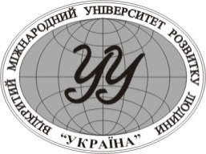 | Open  International UNIVERSITY  of Human Development  "UKRAINE"

ПОРЯДОК ДЕННИЙ

ЗАСІДАННЯ ВЧЕНОЇ РАДИ

11.00. 22 квітня 2016 року

- Про впровадження Інтернет – технологій у навчальний процес.

Майборода О. В.

2. Про методичне забезпечення навчального процесу в університеті та відокремлених структурних навчальних підрозділах.

Коротєєва А.В.

3. Про затвердження Положення про порядок визнання здобутих в іноземних вищих навчальних закладах документів про освіту (дипломів, наукових ступенів, вчених звань та ін.) у Відкритому міжнародному університеті розвитку людини «Україна».
Коротєєва А.В.

4. Про атестацію та переведення аспірантів університету додаткового набору 2014/1015 н.р.
Нікуліна Г.Ф.

5. Різне.

